Ionescu Iulia Cristina 323AC

**Concluzii Laboratorul 4**

Ex.1:

Un clasificator este cu atat mai bun cu cat are mai multe date de intrare pe care sa se antreneze, astfel incat sa se obtina o matrice de confuzie buna. Daca nu are suficiente date de intrare, va fi neeficient.

Clasa 1: (exemplul “frumos”) 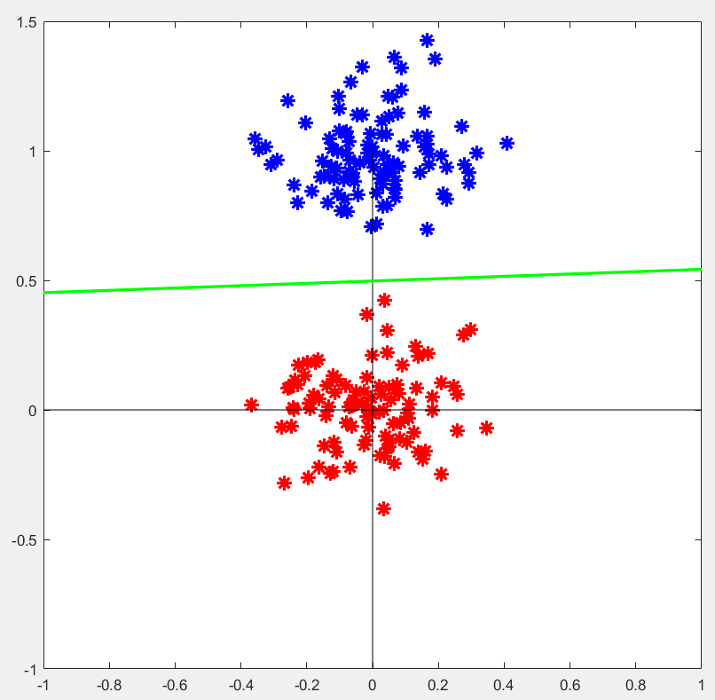

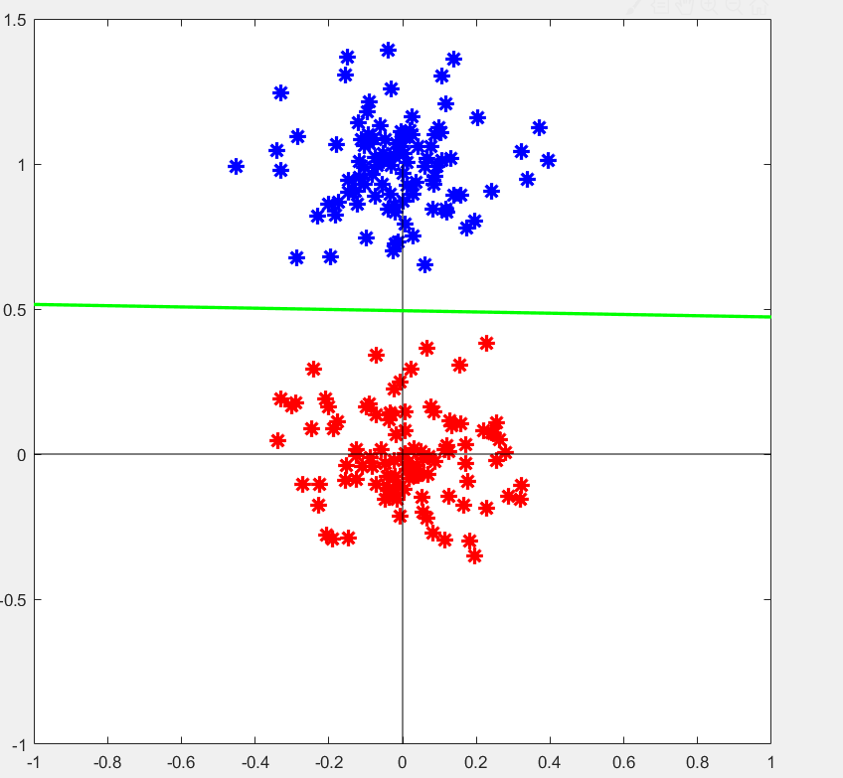

Clasa 2 (centre aleatoare, opuse fata de origine) : 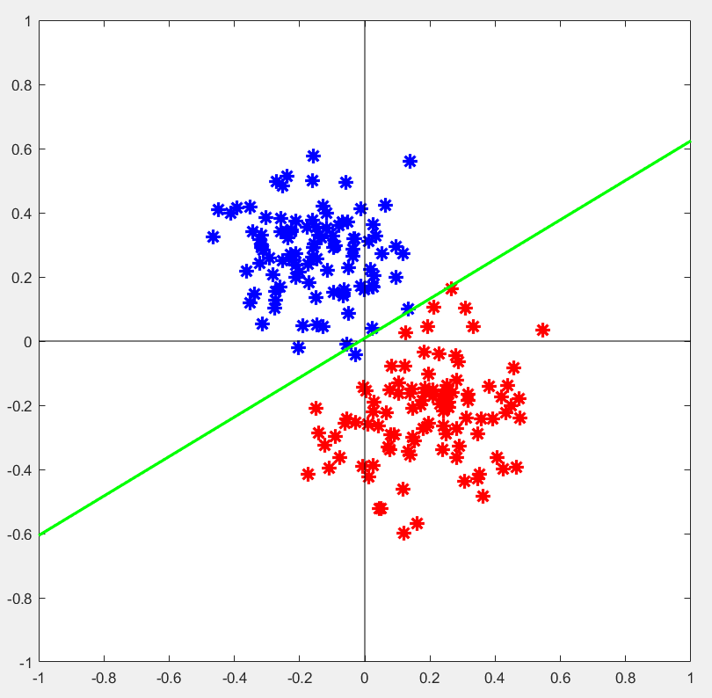

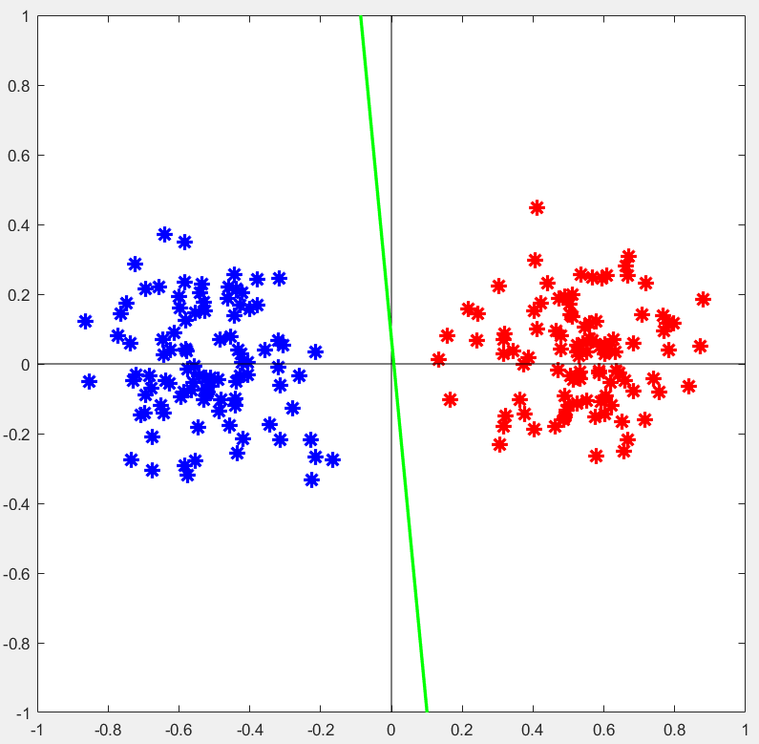

Clasa 3 (centrele vor fi aleatoare) 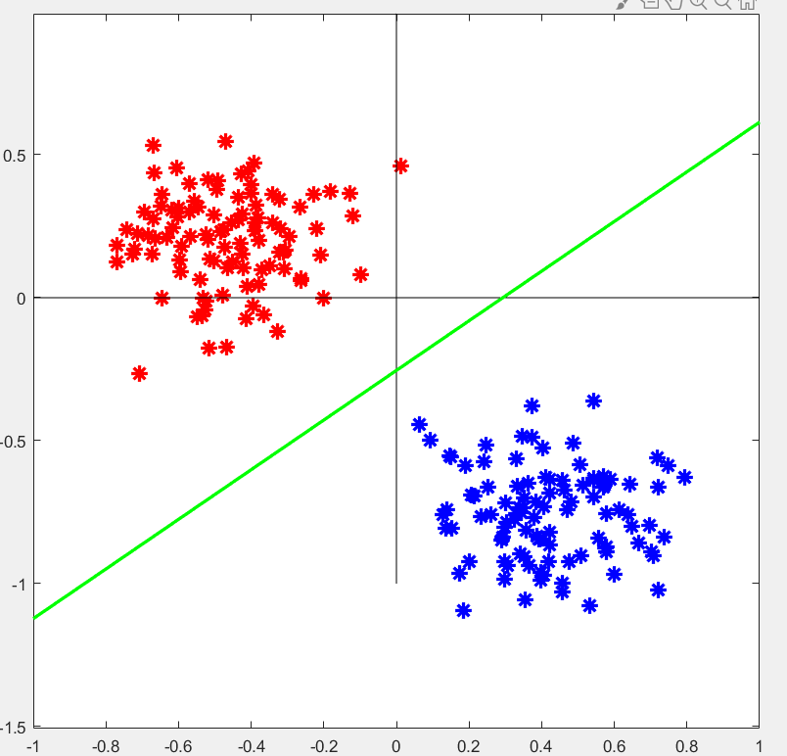

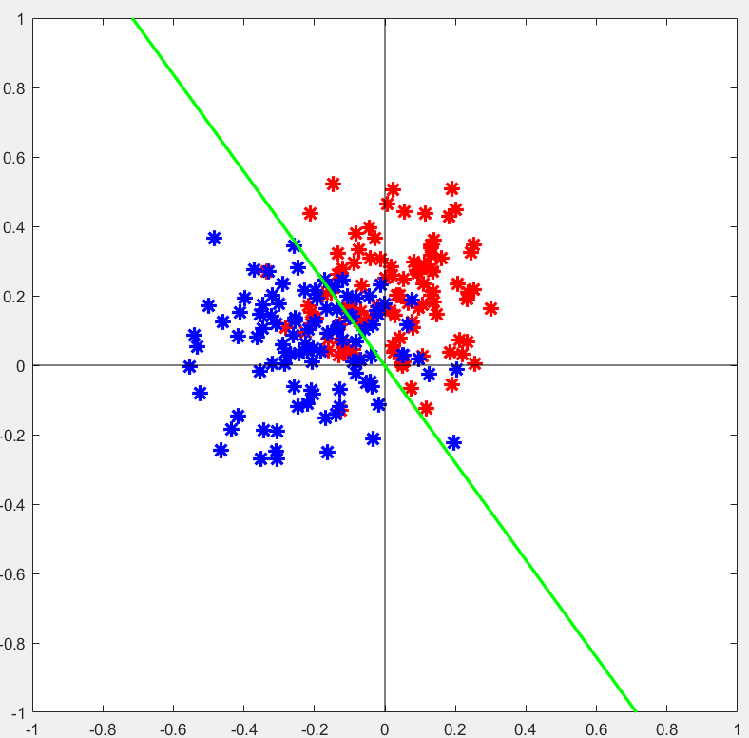

Se poate observa ca la cresterea factorului de deviatie medie la centru, creste dispersia punctelor. Astfel:

* Pentru factor de dispersie 0.1

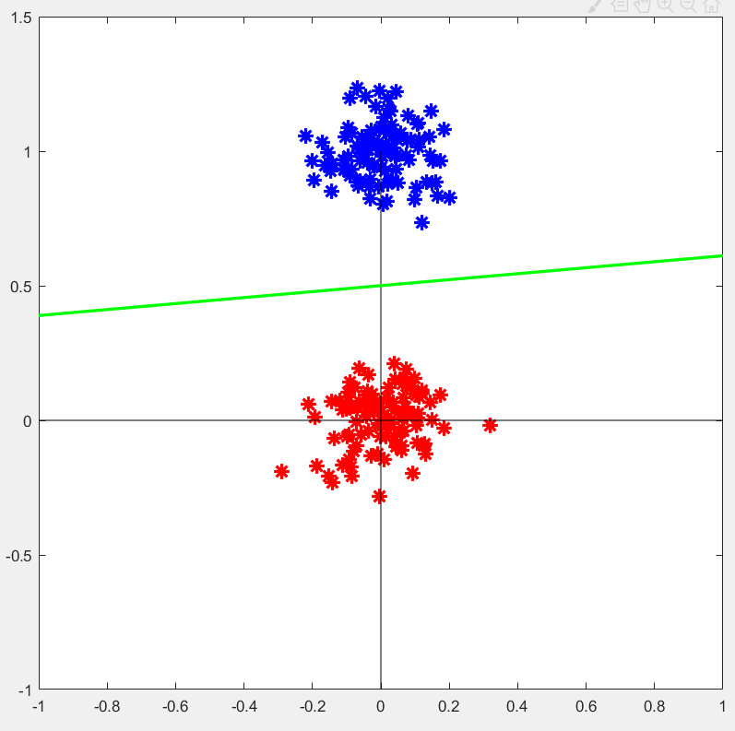

-pentru factor de dispersie 0.5:

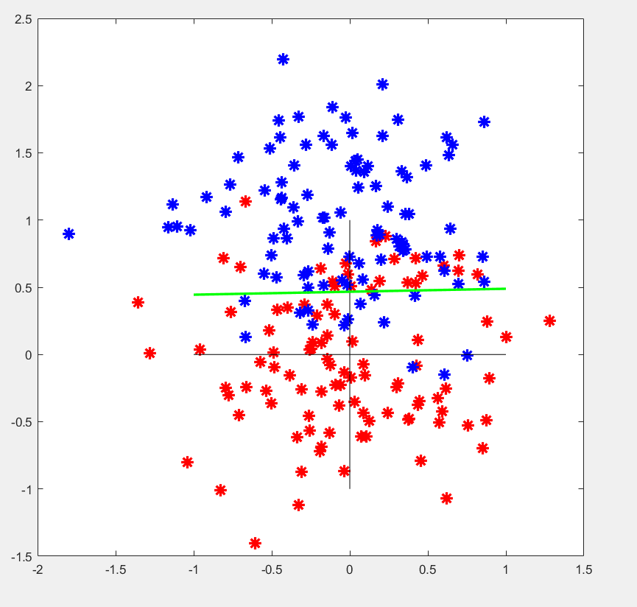

Ex2:

Matricea de confuzie ne descrie eficienta clasificatorului , daca matricea de confuzie nu este bine construita scriptul nu va reusi sa identifice bine tipul de iris.